หุ่นยนต์ดูแลสวนโกโก้อัตโนมัติ และตรวจสอบโรคโกโก้ Real-Time ด้วย CNN
นายศุภกร ยี่มี¹, นายจิรพงศ์ ถาวรแก้ว¹
ครูที่ปรึกษา: นายฐปนวัฒน์ ชูกลิ่น¹, นางสาวกุศลิน ทิพย์มโนสิงห์¹

¹โรงเรียนวิทยาศาสตร์ จุฬาภรณราชวิทยาลัย นครศรีธรรมราช, 120 หมู่ 1 ถนนสุนอนันต์ ตำบลบางจาก อำเภอเมืองนครศรีธรรมราช จังหวัดนครศรีธรรมราช 80000, ประเทศไทย
*E-mail: t.lookmee@pccnst.ac.th

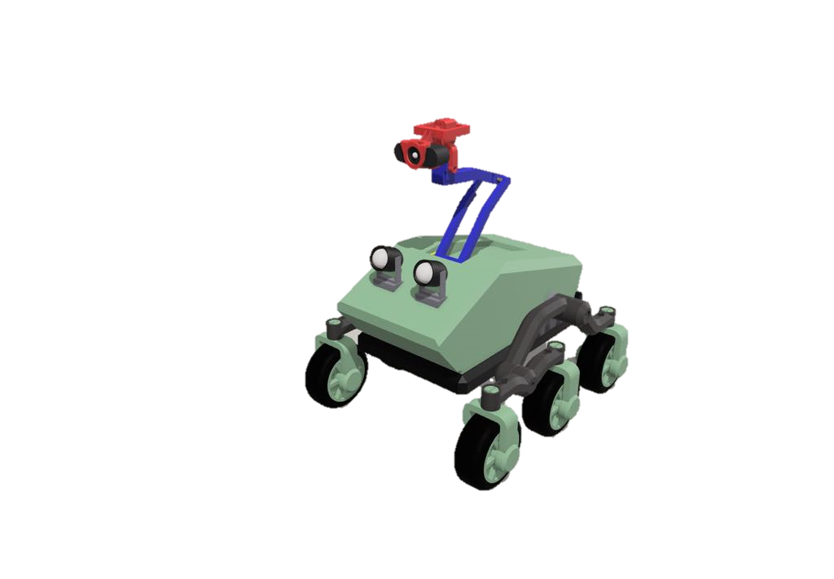

ในปัจจุบันเกษตรกรรมเป็นส่วนที่มีความสำคัญต่อการดำรงชีวิตของมนุษย์ เนื่องจากเป็นผู้ผลิตอาหารหลักให้แก่มนุษยชาติ และพืชเศรษฐกิจในอนาคต โกโก้จะมีบทบาทสำคัญในการเสริมสร้างเศรษฐกิจและกลายเป็นพืชเศรษฐกิจในอนาคตของประเทศไทย อย่างไรก็ตาม จากปัญหาการเปลี่ยนแปลงสภาพอากาศที่เกิดจากภาวะโลกร้อน หรือ Climate Change ทำให้ทั้งหน้าฝนที่มีปริมาณน้ำฝนจำนวนมาก รวมถึงหน้าร้อนที่ทำให้ต้องเผชิญกับความแห้งแล้งรุนแรงกว่าปกติ ปริมาณฝนที่ชุกชุมกว่าเดิมทำให้เกิดน้ำท่วมขังจำนวนมากภายในสวน นำไปสู่การแพร่กระจายของโรคพืช อาทิ black pod และ swollen shoot virus ทำให้เกษตรกรต้องพบอุปสรรคในการแพร่ระบาดของโรคพืช หากไม่ป้องกันหรือดูแลอย่างรอบคอบ อาจทำให้เกิดการลุกลามสู่พืชต้นอื่น ๆ ส่งผลให้ผลผลิตทางการเกษตรเกิดความเสียหาย ผลผลิตไร้คุณภาพ นำไปสู่การสูญเสียรายได้จำนวนมากของเกษตรกร ทางผู้จัดทำจึงได้พัฒนาหุ่นยนต์ดูแลสวนโกโก้อัตโนมัติ และตรวจสอบโรคพืชด้วย Convolutional Neural Network โดยใช้กล้องจับภาพต้นโกโก้ แล้วนำไปให้หน่วยประมวลผลเพื่อวิเคราะห์ลักษณะผิดปกติ เพื่อให้เกษตรกรทราบและป้องการลุกลามได้อย่างมีประสิทธิภาพ หุ่นยนต์สามารถเคลื่อนที่ได้อัตโนมัติตามเส้นทางที่เกษตรกรกำหนด ทำให้ครอบคลุมพืชในแปลงเกษตร หุ่นยนต์ที่พัฒนาขึ้นจะช่วยให้เกษตรกรสามารถดูแลพืชได้อย่างมีประสิทธิภาพ เกิดผลผลิตทางการเกษตรที่มีคุณภาพ ประหยัดทั้งเวลาและแรงงาน รวมถึงสร้างรายได้ให้กับเกษตรกรอย่างยั่งยืน
คำสำคัญ: Climate Change, โรคพืช, Convolutional Neural Network, หุ่นยนต์ทำงานอัตโนมัติ
1.บทนำ
ปัจจุบัน เกษตรกรรมเป็นส่วนสำคัญของชีวิตมนุษย์เพราะเป็นผู้ผลิตอาหารหลักสำหรับผู้คน โกโก้ พืชผลทางการเงินในอนาคตของไทย จะมีบทบาทสำคัญในการเสริมสร้างเศรษฐกิจในอนาคตของประเทศไทย ในปี 2023 การผลิตโกโก้ 80% จะถูกขายภายในประเทศและ 20% จะถูกส่งออกไปยังประเทศเพื่อนบ้าน ซึ่งคาดว่าจะสร้างรายได้ที่ยั่งยืนในอนาคต อย่างไรก็ตาม เนื่องจากปัญหาการเปลี่ยนแปลงสภาพอากาศที่ผิดปกติหรือการเปลี่ยนแปลงสภาพภูมิอากาศที่ส่งผลกระทบต่อสิ่งแวดล้อมในหลาย ๆ ด้าน ทำให้ทั้งฤดูฝนมีปริมาณฝนตกมาก รวมถึงฤดูร้อนที่ทำให้เกิดภัยแล้งรุนแรงกว่าปกติ ฝนตกชุกกว่าปกติทำให้เกิดแหล่งน้ำขังจำนวนมากในสวนปลูก ทำให้เกิดการแพร่กระจายของโรคพืชโกโก้ เช่น black pod และ swollen shoot virus ทำให้เกษตรกรประสบปัญหา หากไม่ป้องกันหรือดูแลอย่างระมัดระวัง อาจแพร่กระจายไปยังพืชอื่น ๆ ทำให้เกิดความเสียหายต่อผลิตผลทางการเกษตร ผลิตภัณฑ์มีคุณภาพต่ำ ส่งผลให้เกษตรกรขาดรายได้อย่างมาก ดังนั้น นักพัฒนาได้พัฒนาหุ่นยนต์ดูแลสวนโกโก้อัตโนมัติและวิเคราะห์โรคพืชในโกโก้เพื่อให้เกษตรกรทราบและป้องกันการแพร่กระจายได้อย่างมีประสิทธิภาพ

2.โครงสร้าง
โครงการนี้เป็นหุ่นยนต์สวนโกโก้อัตโนมัติในรูปแบบของรถสำรวจดาวอังคาร ชื่อว่า "Acoabot" ใช้เพื่อตรวจจับโรคโกโก้อัตโนมัติขณะเคลื่อนที่ในสวนโดยใช้ AI และวิดีโอจากเว็บแคมที่ติดตั้งกับหุ่นยนต์ ชาวสวนสามารถตรวจสอบข้อมูลได้ รวมถึงตำแหน่งของหุ่นยนต์ จำนวนพืชที่ติดเชื้อ และมุมมองของหุ่นยนต์ผ่านแอปพลิเคชันเว็บชุดข้อมูลโรคโกโก้ที่ใช้สำหรับการประมวลผลและการวิเคราะห์ของ AI มีขีดจำกัดและไม่ครอบคลุมทุกประเภทของโรค ทำให้การตรวจจับไม่แม่นยำในการจำแนกประเภทของโรค โดยเฉพาะเมื่อแสงไม่เหมาะสม อย่างไรก็ตาม โครงการนี้มีเป้าหมายเพื่อช่วยเกษตรกรในการตรวจจับโรคโกโก้ให้เร็วที่สุดเท่าที่จะเป็นไปได้ และแจ้งให้พวกเขากำจัดผลผลิตโกโก้ที่ติดเชื้อ ผลที่ตามมาคือ หุ่นยนต์สามารถลดความเสียหายและแรงงานของชาวสวนจากการระบาดของโรคได้
3. การค้นพบและการอภิปราย
1. วิจัยเกี่ยวกับโกโก้ในนครศรีธรรมราชและเนื้อหาที่เกี่ยวข้องกับการพัฒนาหุ่นยนต์ รวมถึงการเขียนโปรแกรมการตรวจจับ AI อัลกอริทึม CNN-Object detection (YoloV8) การพัฒนาแอปพลิเคชันเว็บ ไมโครคอนโทรลเลอร์ เซ็นเซอร์ และการผลิตหุ่นยนต์
2. ค้นหาชุดข้อมูลโรคโกโก้สำหรับฝึกโมเดล AI ซึ่งคือการตรวจจับโรคโกโก้ โครงการวิสัยทัศน์คอมพิวเตอร์จาก Roboflow
3. ฝึกโมเดล AI
4. วางแผนและออกแบบกระบวนการทำงานของโครงการ
4.1 วางแผนและออกแบบกระบวนการทำงานของหุ่นยนต์
4.2 วางแผนและออกแบบกระบวนการทำงานของการผลิตหุ่นยนต์
5. ประกอบหุ่นยนต์
6. พัฒนาแอปพลิเคชันเว็บที่สื่อสารกับส่วนประกอบของหุ่นยนต์
7. ทดสอบประสิทธิภาพของหุ่นยนต์
7.1 ทดสอบประสิทธิภาพการทำงานของหุ่นยนต์
7.2 ทดสอบประสิทธิภาพของการตรวจจับ AI
8. แก้ไขข้อผิดพลาดและทำให้โครงการเสร็จสมบูรณ์
วัตถุดิบ
ฮาร์ดแวร์
โครงสร้างรถ
- ABS, PLA, และ PET-G
- 6 Tires
- Nuts and bolts
อุปกรณ์อิเล็กทรอนิกส์
- 6 DC motors with Encoders (12 Volt)
- 6 servo motors (movement)
- Raspberry Pi 4
- Arduino MEGA 2560
- 3 motor controllers
- 12 Volt 7200 mAh Battery
- 2 spotlights
- 4 servo motors (stabilizer)
- 1 Webcam
ซอฟแวร์
- Visual studio code program
- Python
- YoloV8
- Flask HTML, CSS, JavaScript
- Sharp 3D
รูปที่ 1 แผนภาพของระบบหุ่นยนต์
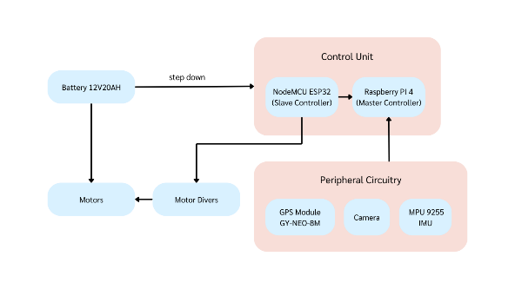
รูปที่ 2 แผนภาพของระบบการเคลื่อนไหวอัตโนมัติ
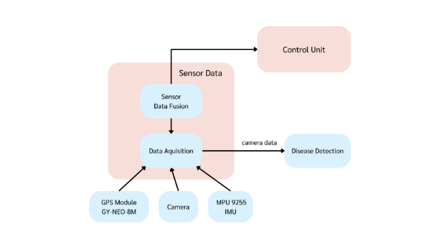

รูปที่ 3 ความปั่นป่วน matrix

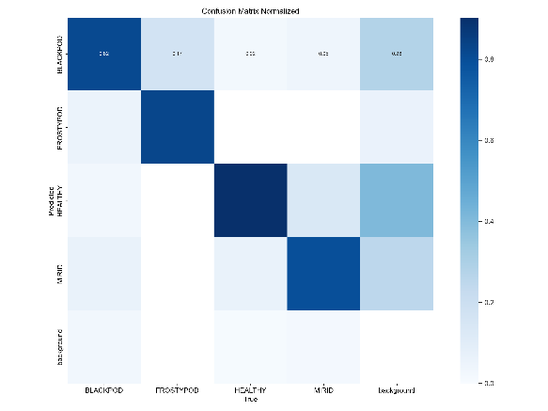

รูปที่ 4 กรณีการใช้งานของการตรวจจับด้วย AI
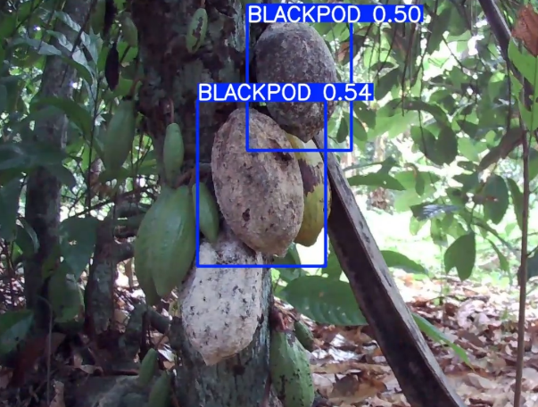

รูปที่ 5 Acoabot

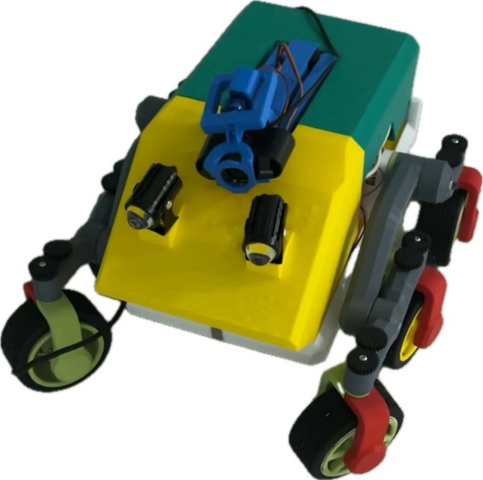

4.สรุป
ในการพัฒนาหุ่นยนต์ดูแลสวนโกโก้อัตโนมัติและตรวจสอบโรคพืชในโกโก้แบบเรียลไทม์ด้วย CNN วัตถุประสงค์หลักคือการช่วยเกษตรกรลดความเสียหายต่อการผลิตโกโก้จากปัญหาโรคพืช นอกจากนี้ ยังมุ่งเน้นการเก็บข้อมูลสำคัญเพื่อการวิเคราะห์และการจัดการสวนโกโก้อย่างเป็นระบบมากขึ้น จากการพัฒนา พบว่าเกษตรกรสามารถรับรู้สถานะของโรคพืชและดำเนินการป้องกันหรือรักษาได้อย่างรวดเร็วและมีประสิทธิภาพ ทำงานแบบเรียลไทม์ หุ่นยนต์สามารถตรวจจับและรายงานสถานะของโรคพืชและสภาพแวดล้อมในสวนโกโก้ได้ ข้อมูลสามารถส่งผ่านเซิร์ฟเวอร์ได้ ทำให้เกษตรกรทราบข้อมูลและสถานะต่างๆ ของหุ่นยนต์ในสวนโกโก้ ซึ่งช่วยให้เกษตรกรปรับการจัดการสวนโกโก้ให้เหมาะสมกับสภาพแวดล้อมและความต้องการ

5. กิตติกรรมกาศ
โครงการนี้สามารถสำเร็จลุล่วงไปได้ด้วยดีเนื่องจากความเมตตาและการสนับสนุนจากคุณธนพล จุกลินทร์ คุณกุศลิน ทิพมโนสิงห์ และโดยเฉพาะอย่างยิ่งโรงเรียนวิทยาศาสตร์จุฬาภรณราชวิทยาลัย นครศรีธรรมราช ที่ได้กรุณาให้คำแนะนำและข้อเสนอแนะในการสนับสนุนอุปกรณ์และปรับปรุงข้อบกพร่องต่างๆ ของหนังสือรายงานจนกระทั่งการวิจัยนี้สำเร็จลุล่วงไปได้ด้วยดี

6. อ้างอิง
Davinder Singh, Naman Jain, Pranjali Jain, Pratik
Kayal, Sudhakar Kumawat, and Nipun Batra. 2020. PlantDoc: A Dataset for Visual Plant Disease Detection. In Proceedings of the 7th ACM IKDD CoDS and 25th COMAD (CoDS COMAD 2020). Association for Computing Machinery, New York, NY, USA, 249–253. https://doi.org/10.1145/3371158.3371196 [accessed 6 Jan, 2024]
Miss Nyarko, COCOA DISEASE DETECTION Dataset
.Roboflow , 2023. [Online]. Available: https://universe.roboflow.com/miss-nyarko-s2gtm/cocoa-disease-detection [accessed 6 Jan, 2024]
Deep Neural Networks and Kernel Density
Estimation for Detecting Human Activity Patterns from Geo-Tagged Images: A Case Study of Birdwatching on Flickr - Scientific Figure on ResearchGate. Available from: https://www.researchgate.net/figure/YOLO-network-architecture-adapted-from44_fig1_330484322 [accessed 6 Jan, 2024]
W. Lv et al., DETRs Beat YOLOs on Real-time Object Detection. 2023.
Jocher, G., Chaurasia, A., & Qiu, J. (2023).
Ultralytics YOLO [Computer software]. https://github.com/ultralytics/ultralytics [accessed 2 Jan, 2024]

